LEXXUS nově nabízí developerské projekty společnosti CRESTYL

Praha, 12. dubna 2016

Realitní kancelář LEXXUS rozšiřuje své portfolio atraktivních novostaveb o projekty developerské společnosti Crestyl. Prvním z nich je projekt 4Blok, který vyrůstá v Praze 10 - Vršovicích v blízkosti nákupního centra Eden. Tato nadčasová stavba zaměřená na design a ekologii nabídne nové byty k nastěhování v létě 2017.
„Crestyl je renomovaná developerská skupina, která působí na českém realitním trhu přes dvacet let. Realizuje kvalitní projekty, jejichž byty se vyznačují moderním designem a lidem poskytují komfortní bydlení. Přesně takový je i nový projekt 4Blok. Proto jsme rádi, že ho můžeme zařadit do naší nabídky atraktivního bydlení a navázat na jeho dosavadní úspěšné prodeje,“ uvádí Denisa Višňovská, partner LEXXUS.
Čtyři nízkoenergetické domy vyrůstají na místě bývalého areálu Tesla ve Vršovicích v Praze 10. Jsou citlivě zasazené do původní zástavby a vyznačují se moderní nadčasovou architekturou. Její koncept, odkazující na funkční skandinávský design, zpracovalo architektonické studio David Chmelař architekti. K většině z celkových 210 světlých a prostorných bytů v dispozicích 1+kk až 5+kk náleží terasa, balkon nebo předzahrádka. Interiéry jsou navržené ve vysokém standardu s důrazem na výběr kvalitních materiálů podle přání majitele. Díky instalovanému řízenému větrání v nich bude příjemné a zdravé vnitřní prostředí. Rezidenti budou mít k dispozici rovněž společnou zahradu ve vnitrobloku, kryté stojany na kola či vlastní parkovací stání v podzemních garážích.
Pražské Vršovice jsou městskou čtvrtí, která disponuje výbornou občanskou vybaveností a dopravní dostupností. Z nedaleké zastávky MHD trvá cesta tramvají do centra necelých 15 minut, Jižní spojka je vzdálená jen 5 minut cesty autem. V blízkosti se nachází nákupní centrum Eden, mnoho restaurací, úřadů či škol. Sportovní a relaxační vyžití nabízí nedaleká sportoviště, plavecký stadion SK Slavia Praha či Havlíčkovy nebo Heroldovy sady. „4Blok cílí především na mladé zákazníky, kteří si chtějí užívat aktivní život v blízkosti centra. Zároveň však požadují kvalitní a praktické bydlení, které bude I dobrou investicí do budoucna. Moderní trendy, ekologie a inovace, tak by se daly shrnout důvody, proč je bydlení v projektu 4Blok tak přitažlivé nejen pro mladou generaci,“ říká Denisa Višňovská.

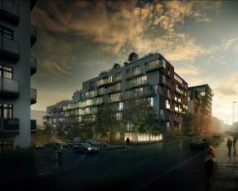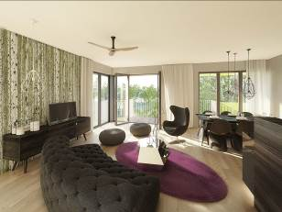

Realitní společnost LEXXUS
Realitní kancelář LEXXUS nabízí širokou nabídku nových bytů, novostaveb v developerských projektech, rodinných domů a pozemků v Praze a okolí. Již více než dvě desítky let se specializuje a je největší prodejce nových bytu v Praze. LEXXUS je oblíbenou volbou náročných klientů požadujících vysokou kvalitu služeb a nabídky. V portfoliu společnosti jsou nové rezidenční projekty, nové byty a domy, second hand novostavby, rodinné domy na prodej i luxusní nemovitosti k prodeji či pronájmu. Dále pod značkou Lexxus Norton zajišťuje prodej či pronájem výhradně luxusních, nadstandardních rezidenčních nemovitostí v nejlepších lokalitách Prahy a okolí.
Kontakt
Mgr. Denisa Višňovská

Partner LEXXUS
Email: pr@lexxus.cz
Telefon: +420 221 111 999
www.lexxus.cz

PR agentura Crest Communications
Marcela Kukaňová
Email: marcela.kukanova@crestcom.cz
Telefon: +420 731 613 618

Marie Cimplová
Email: marie.cimplova@crestcom.cz
Telefon: +420 222 927 128, 731 613 602

Tiskové středisko: www.crestcom.cz

